Настройка сроков действия результатов анализов

Для настройки сроков действия результатов анализов необходимо:
- Перейти в АРМ Администратора – Настройка комплекса, переключить ключ 181 в положение 3
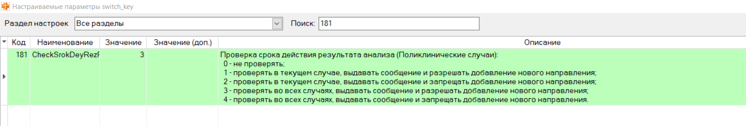
- Зайти во вкладку АРМ Анализы, найти столбец “Срок действия результатов анализов”
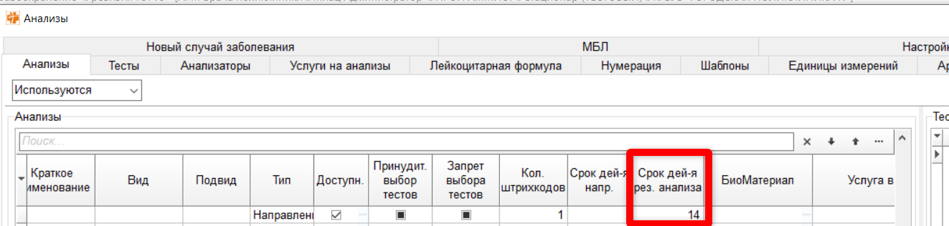
- Установить необходимый срок (в днях)
После проведения данной настройки, программа ПК Здравоохранение будет выдавать сообщение (предупреждение) о том, что у пациента имеются действующие результаты по выбранному анализу за указанный период.

